Lista de Exercícios 01 Introdução à Análises de Séries Temporais



Curso: Ciência de Dados e Inteligência Artificial Disciplina: CIA 037 - Séries Temporais - 1*o*/2022

Turma: CIA M3B - N*o*. de créditos: 60 horas, data início março/2022, data fim julho/2022 Carga horária semestral: 45 horas teóricas mais 15 horas práticas

Horário: quinta feira (19:15 às 20:30 – 20:45 às 22:00) - Local: PJB 3-PAVILHÃO J Professor: Suélio Alves de Moura

E-mail: [suelio.moura@iesb.edu.br](mailto:suelio.moura@iesb.edu.br)



**Questões de fixação dos conteúdos**

**Objetivo**

Estudo de revisão de alguns conceitos básicos de introdução à probabilidade com suas aplicações e conceitos introdutórios de análises de Séries Temporais. ***A nota desta lista (A2) terá peso 30% na nota da P1*** .

# Questão 01

Um experimento consiste em observar 6 pulsos consecutivos em um enlace de comunicação. Pulso pode ser positivo, negativo ou ausente. Experimentos individuais que determinam o tipo de pulso são independentes. Temos que; *i*−ésimo pulso: positivo: {*Xi* = +1}, negativo: {*Xi* = −1}, ausente: {*Xi* = 0}.

Assuma que P(*Xi* = +1) = 0*,* 4 e P(*Xi* = −1) = 0*,* 3.

1. Encontre a probabilidade de todos os pulsos serem positivos.

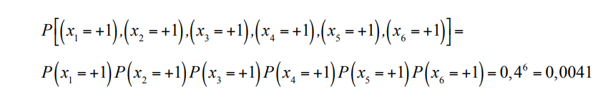

1. Encontre a probabilidade dos 3 primeiros serem positivos, os 2 seguintes serem negativos e o último ausente.

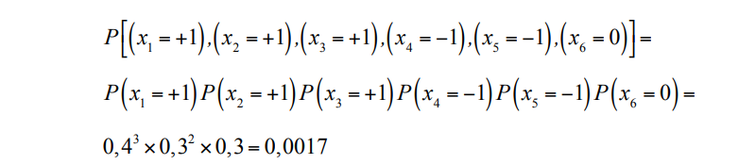

# Questão 02

Um submarino atira 3 torpedos contra um porta-aviões. O porta-aviões só será afundado de 2 ou mais torpedos o atingirem. Sabendo que a probabilidade de um torpedo acertar o porta-aviões é de 0,4, qual é a probabilidade de afundar o porta-aviões.

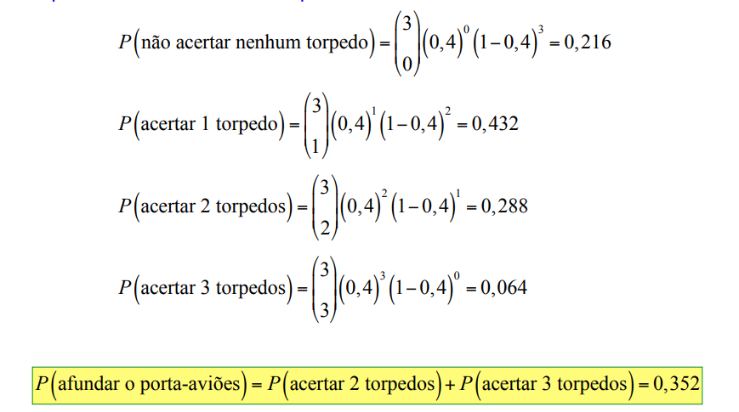

# Questão 03

Considerando a variável aleatória *X*: 0 ⇒ P(0) = *α* e 1 ⇒ P(1) = 1 − *α*. Obtenha:

1. Média.

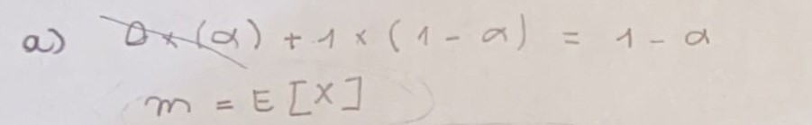

1. Variância.

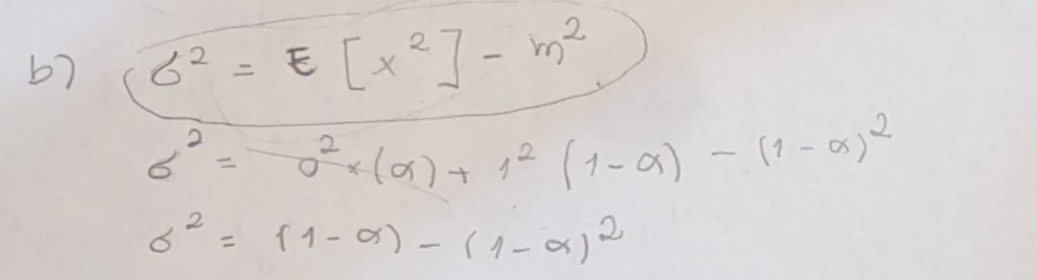

# Questão 04

A F.D.P. de uma variável aleatória *X* é dada por:

*f* ( ) = *k,* se *a* ≤ *x* ≤ *b*

*X* 0*,* se *c.c.*

1. Determine *k*

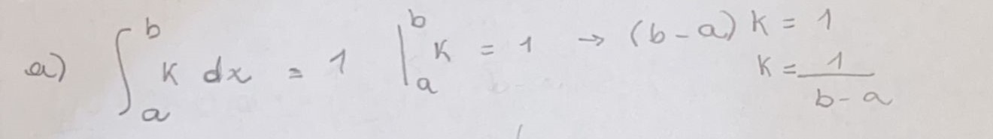

1. Seja *a* = −1 e *b* = 2. Calcule P(|*X*| ≤ 1*/*2).

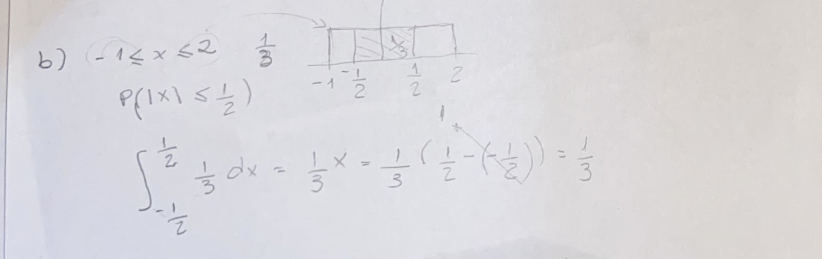

# Questão 05

Encontre a covariância de *X* e *Y* para

1. *X* e *Y* independentes.

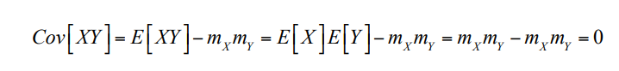

1. *X* e *Y* relacionados por *Y* = *aX* + *b*.

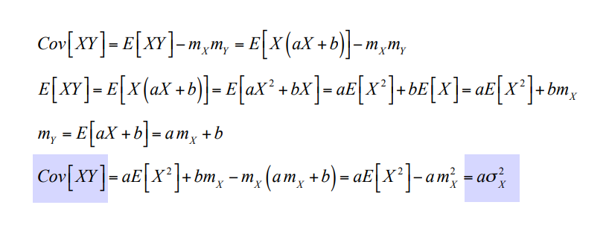

# Questão 06

Considere um processo aleatório *X*(*t*) = *A* cos(*ωt*) + *B*(*ωt*) onde *ω* é uma constante e *A* e *B* são variáveis aleatórias

1. Mostre que a condição *E*[*A*] = *E*[*B*] = 0 é necessária para *X*(*t*) ser estacionário.

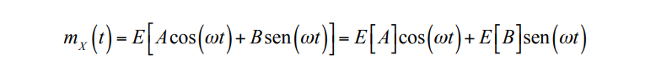

1. Mostre que *X*(*t*) é estacionário no sentido amplo (WSS) se e somente se as variáveis *A* e *B* forem descorrelacionadas com igual variância, ou seja, *E*[*AB*] = 0 e *E*[*A*2] = *E*[*B*2] = *σ*2.

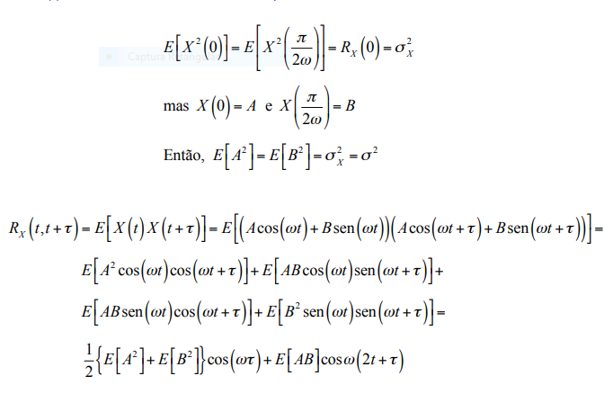

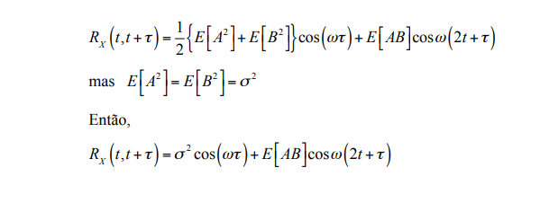

Note que RX(t, t+τ) será função apenas de τ se E[AB]=0.

Assim, se E[AB]=0 e E[A2] = E[B2] = σ2 , então temos:

mX(t) = 0

RX(t, t+τ) = σ2cosωτ = RX(τ)

logo X(t) é WSS!!!

# Questão 07

Suponha que um processo aleatório *X*(*t*) estacionário no sentido amplo com densidade espectral de potência *SX* (*t*) é a entrada de um filtro como mostrado abaixo. Encontre a densidade espectral de potência do processo *Y* (*t*) de saída.

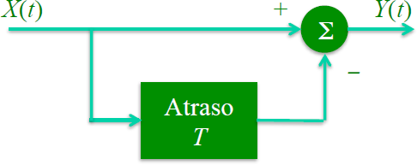

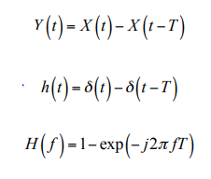

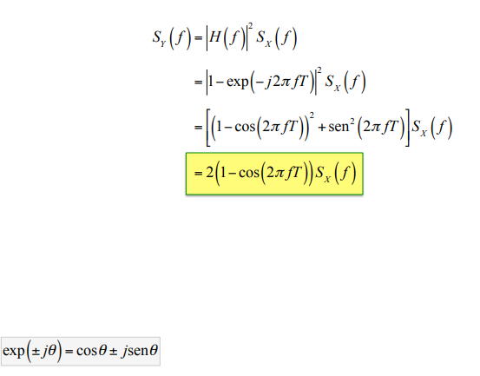

# Questão 08

Um processo gaussiano estacionário *X*(*t*) com média zero e densidade espectral de potência *SX* (*f* ) é aplicado em um filtro linear cuja resposta ao impulso *h*(*t*) é mostrada abaixo. Uma amostra *Y* do processo aleatório é tomada na saída do filtro no tempo *T* .

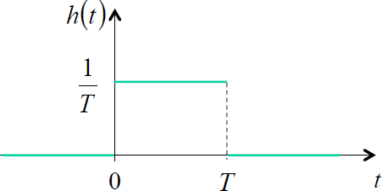

1. Determine a média e a variância de *Y* .

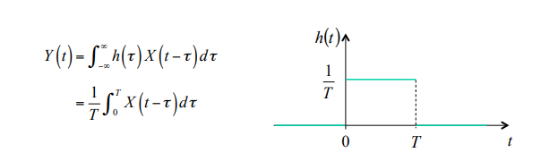



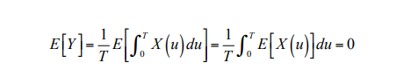

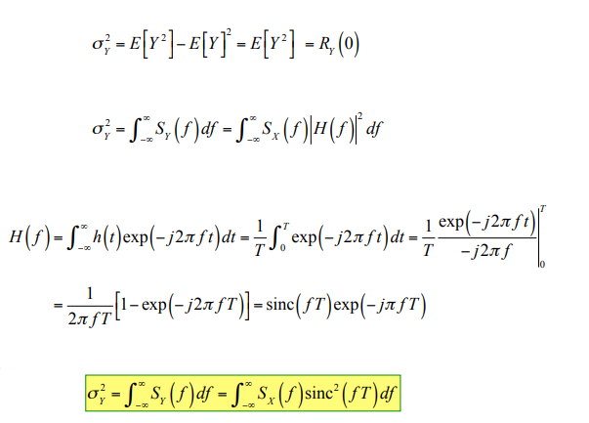

1. Qual é a função densidade de probabilidade de *Y* ?

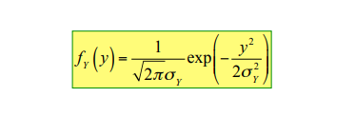

# Questão 09

Seja *X*(*t*) e *Y* (*t*) definidos por

*X*(*t*) = *A* cos(*ωt*) + *B*(*ωt*)

*Y* (*t*) = *B* cos(*ωt*) − *A*(*ωt*)

em que *ω* é uma constante e *A* e *B* são variáveis aleatórias independentes possuindo média nula e variância *σ*2. Encontre a correlação cruzada de *X*(*t*) e *Y* (*t*).

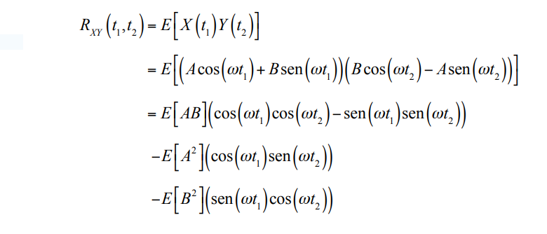

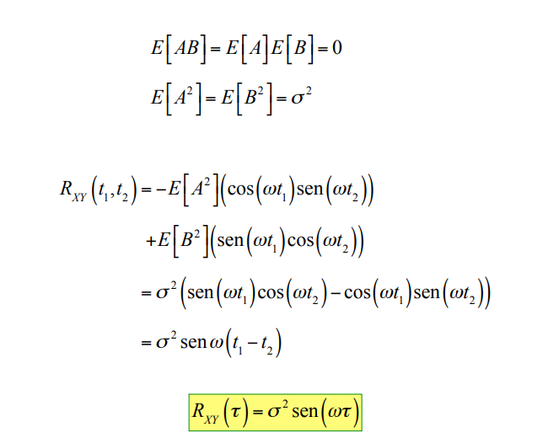

# Questão 10

Mostre que a FACOV de um processo estacionário {*Xt*} e variância *γX* (0) *>* 0 é positiva definida, ou seja

*n n*

*ata'tγX* ( *t t'* ) *>* 0*,*

*t*=1 *t'*=1

em que *ai* é uma sequência qualquer de números reais.

# Questão 11

**Definição 1:** Um processo estocástico real {*Z*(*t*)*, t* ∈ *T* } diz-se *Gaussiano* se, para qualquer conjunto *t*1*, t*2*, . . . , tn*

de *T* , as v.a. *Z*(*t*1)*, . . . , Z*(*tn*) têm distribuição normal *n*-variada.

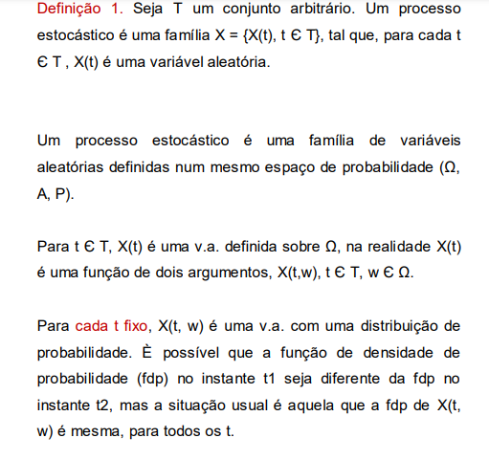

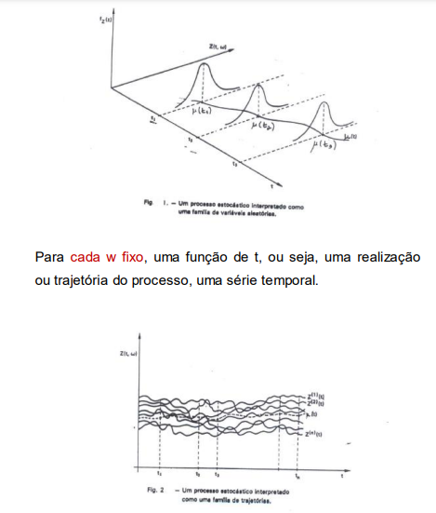

# Resultado

O presente resultado deve ser desenvolvido pelos alunos. O desenvolvimento deste resultado compõe 30% da nota da P1. Mais detalhes ver o Plano de Ensino entregue na primeira aula deste curso!

* P1 será composta por:
  + 1 avaliação teórica (A1) (individual), a ser realizada no ambiente online das aulas, terá peso 70%;
  + Entrega de **uma lista de exercícios** (individual). A nota desta lista (A2) terá peso 30%;
* **Data de entrega:**

(*A*1 0*,* 7) + (*A*2 0*,* 3)

(0*,* 7 + 0*,* 3)

(1)

* + A data da entrega desta LISTA 01 está agendada impreterivelmente para o dia 22/04/2022, no máximo às 22:00. Após essa data o aluno receberá nota 0 (zero). Tal lista deve ser desenvolvida individualmente pelo discente. As resoluções em extensão PDF devem ser entregues em formato impresso ao Professor Suélio Moura.
  + A resolução correta e completa desta lista vale no máximo 3.00 (três) pontos. A nota pode variar entre
  1. (zero) e 3.00 (três) pontos.
     1. “[...] Não desista dos SEUS SONHOS, o trabalho afinco o levará ao encontro deles.”
     2. “[...] Obstáculo é aquilo que enxergamos quando tiramos o olhar dos nossos objetivos. Foque sempre nos seus objetivos.”

(Prof. Me. Suélio Alves de Moura)

Foco, Força e Fé! Bons estudos!!!